

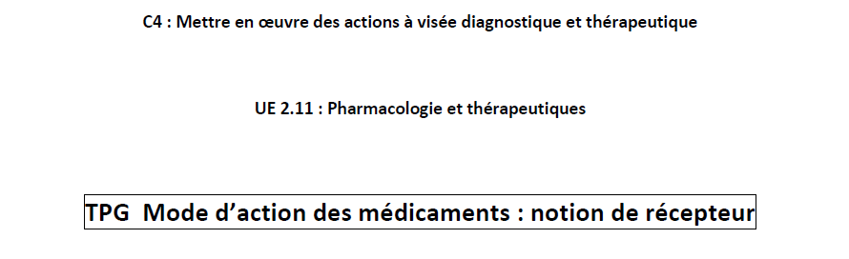

Méthode pédagogique : MOODLE M. ROUSTIT 16 min

